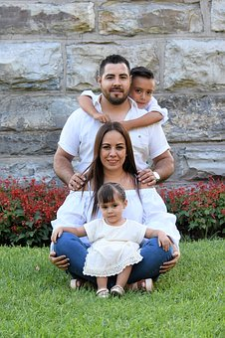

Das sind wir:
Die Familie Agadir

Unsere Familie besteht aus Vater Abdul (35), Mutter Kabira (30), dem großen Sohn Alim (10) und der kleinen Tochter Fatima (4). Wir kommen aus Syrien, sind seit zwei Jahren in Deutschland und seit einem Jahr in Bensheim. Syrien mussten wir verlassen, da wir dort nicht mehr sicher waren und um unser Leben gefürchtet haben.

Ich, Abdul, habe in Syrien zehn Jahre lang als Fliesenleger gearbeitet. Kabira war Krankenschwester im Hospital.

Wir sind sehr glücklich, dass wir jetzt in Bensheim angekommen sind. Wir fühlen uns wohl und würden auch sehr gerne hierbleiben. Alim besucht die Geschwister-Scholl-Schule und hat schon viele Freunde gefunden. Auch spielt er Fußball bei der SSG. Unsere kleine Fatima hat seit kurzem einen Kindergartenplatz und ist glücklich, mit anderen Kindern spielen zu können.

Unser wichtigstes Ziel ist es, die deutsche Sprache schnell und gut zu erlernen. Wir wollen eine gute Arbeit finden und unsere Kinder bei der Integration in ihrer neuen Heimat unterstützen. Schon jetzt engagieren wir uns wo es geht ehrenamtlich. Z.B. beim Roten Kreuz und der Tafel. Hier lernen wir nette Menschen und auch die Sprache kennen.

In unserer Freizeit fahren wir gerne mit dem Fahrrad und schauen uns die Gegend rund um Bensheim an.

Wir können uns schon ganz gut auf Deutsch verständigen. Wenn das aber mal nicht klappt, gibt es eine nette ehrenamtliche Integrationsbegleiterin, Frau Lilo Sandner. Sie unterstützt uns überall, wo es nötig ist und ist auch gerne Ansprechpartnerin, falls es einmal sprachliche Hindernisse geben sollte. Telefon Frau Sandner: 06251 123456.

Zurzeit wohnen wir in einer Flüchtlingsunterkunft in Auerbach. Um in unserem neuen Leben zur Ruhe kommen zu können und unseren Kindern einen geregelten Alltag zu bieten, möchten wir so schnell wie möglich eine eigene Wohnung haben. Drei Zimmer wären für uns genug. Und weder Rauch noch Tiere werden mit uns einziehen.

Abdul und Kabira Agadir mit Alim und Fatima

